现在我们要访问谷歌等国外网站，每次必须手动连接vpn。但是连接上vpn后再访问国内的网站就很慢了，现奉上教程实现自动翻墙，访问国内国外网站无缝衔接，想想就开心。
以下例子已谷歌浏览器为例（理论上只要能安装翻墙插件的都可以）。
第一步：运行附件里的 myentunnel/myentunnel.exe。在设置里填入svn信息。我已经填好了直接运行就可以了。
第二步：打开谷歌浏览器，选择下图选项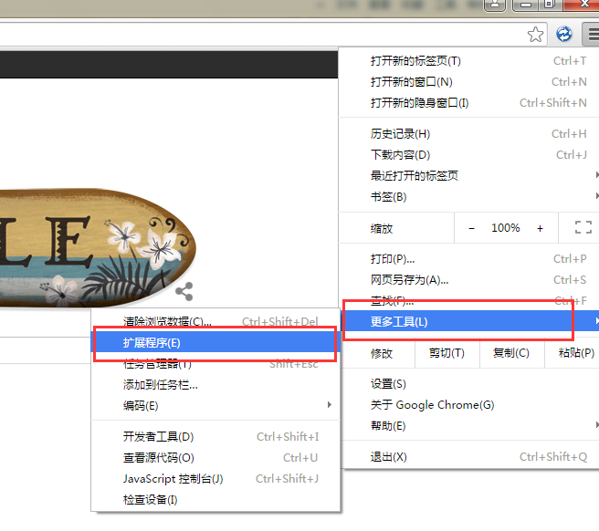
第三步：将附件里的Proxy-SwitchySharp_v1.10.6.crx 拖放到谷歌浏览器，点击确定安装插件，然后在插件界面按照下图进行“情景模式”设置，设置后重启浏览器
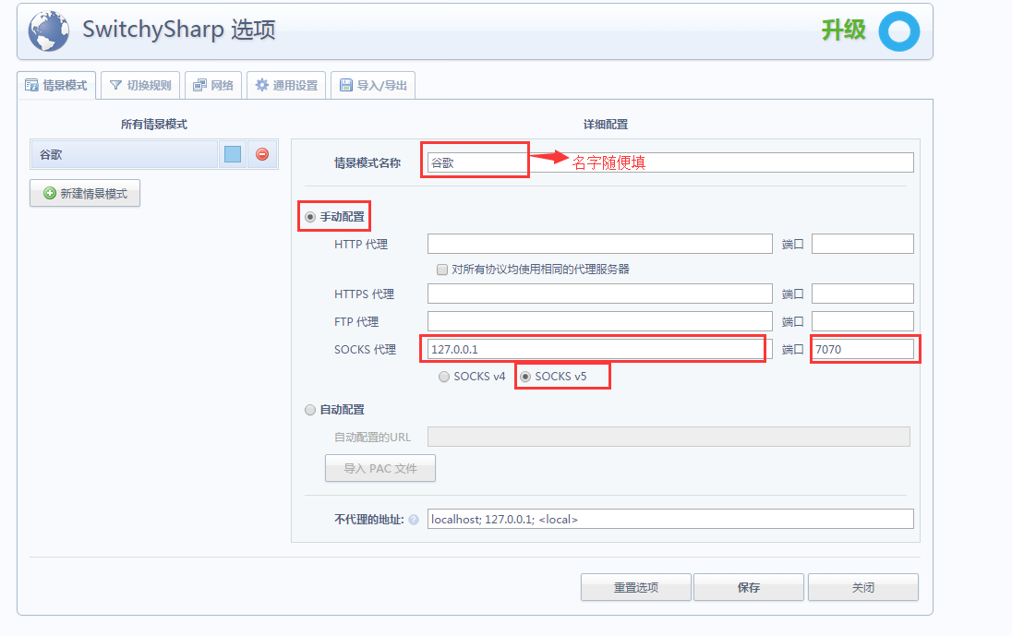
第四步：设置切换规则，切换到“切换规则”选项卡配置切换规则，默认规则设置为直接连接，下面依次设置你要访问的网址，对网址可进行通配符匹配，如谷歌的网址包含google这个关键词，那么*google*就可以匹配所有包含google的网址了。如下图所示
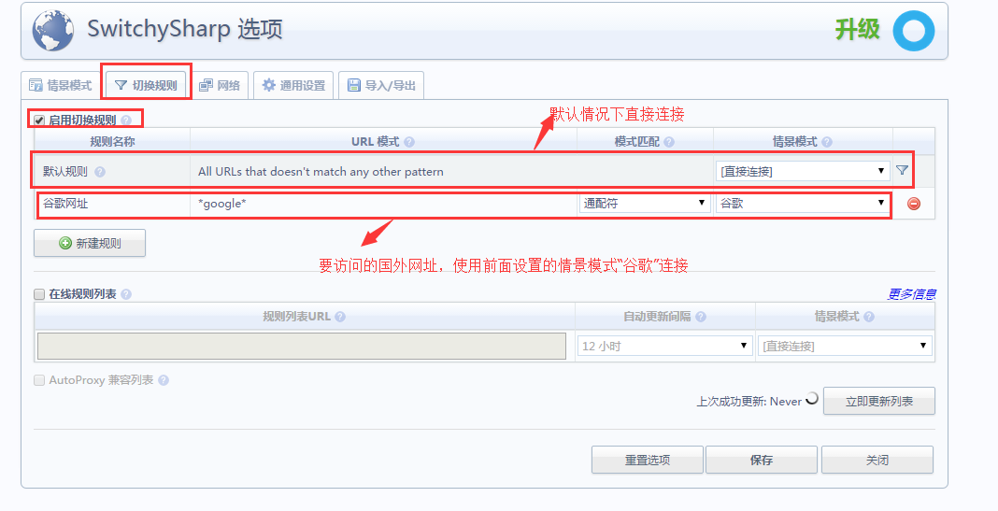
第五步：开启自动切换切换，如下图
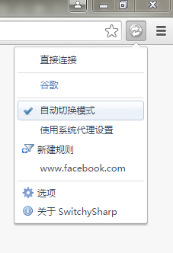
通过这五步就可以实现无缝访问国外网站。

下面是注意事项：
你可以直接在 直接连接和你设置的

